Ciencias Sociales.
Grado 2.
Guía N°:10.

EL RELIEVE.

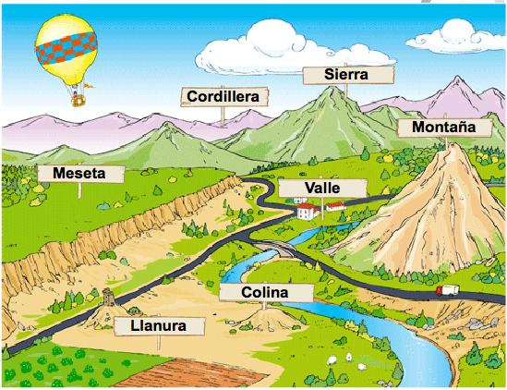
https://4.bp.blogspot.com/--FX03qvYGLE/Uw5LLsK4voI/AAAAAAAAAEA/Q2GEHG4VrhM/s1600/relieve.png

Estándar: Reconoce las características físicas de las principales formas del paisaje.
DBA: Comprende el paisaje y las acciones humanas que se realizan en el espacio geográfico y los cambios que se dan allí.
INDICADORES DE DESEMPEÑO:

Conceptual: Identifico las formas del relieve del municipio.
Procedimental: Establezco relaciones entre el estado actual del paisaje y las actividades económicas del hombre.
Actitudinal: reconozco la importancia que tiene de cuidar y valorar las diferentes formas del relieve.

ACTIVIDAD BÁSICA.
TRABAJO INDIVIDUAL.
- Observo y analizo la siguiente sopa de letras.
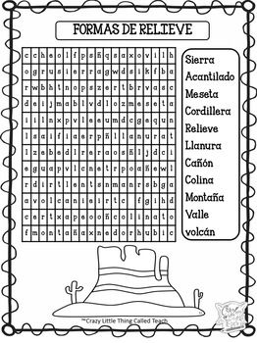

TRABAJO FAMILIAR.
- En ella encuentro los nombres de la formas de relieve, resalto con color las palabras encontradas, las escribo en el cuaderno de ciencias sociales y hago uso del diccionario para buscar el significado de aquellas que desconozco.

- Leo en voz alta a mi familia para mejorar las habilidades lectoras.

CUENTO PEDAGÓGICO.

TRABAJO FAMILIA.
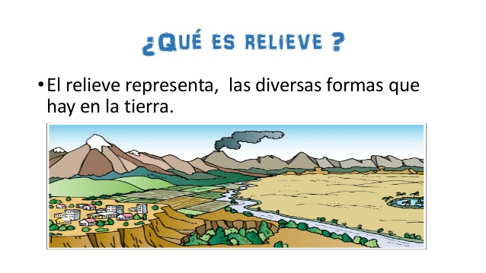
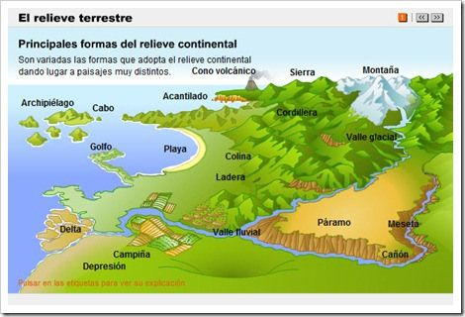
- Pido a mi familia que me acompañe en la lectura e interpretación de las siguientes imágenes.
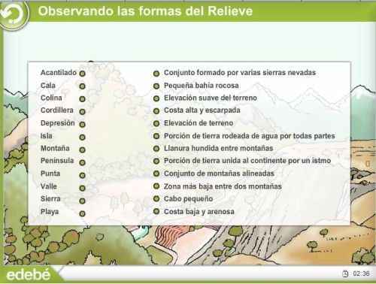

ACTIVIDAD PRÁCTICA.
TRABAJO INDIVIDUAL.

- Con base a la lectura realizada anteriormente desarrollo la siguiente actividad :
  - Identifico las diferentes formas de relieve terrestre y escribo el nombre en cada uno de los recuadros.
  - Pinto con dos colores los elementos naturales del paisaje y los elementos creados por las personas.
ACTIVIDAD DE APLICACIÓN.

TRABAJO FAMILIAR.

- En compañía de mi familia analizo el lugar en el que vivo y defino que tipo de relieve es.

- Menciono de qué forma el paisaje ha sido modificado por las actividades del ser humano y de qué forma podemos cuidarlo.

- Escribo en el cuaderno de ciencias sociales las conclusiones y las comparto con mi maestra cuando este de regreso a clases.
REFERENCIAS
- https://i.pinimg.com/originals/71/32/87/713287653c37ef3325d1752b2809b6e6.jpg
- https://i.pinimg.com/originals/8d/36/7c/8d367c0630e68e433069a6ab17fbd6db.png
- https://luisamariaarias.wordpress.com/cono/tema-9-o-relevo/formas-de-relevo/
- https://i.pinimg.com/474x/3b/d0/48/3bd048ec4d1775cb6bf7c6f592600c27.jpg
- http://cedidguillermocanoisaza.edu.co/Archivos_Pdf/DBA/DBA_C.Sociales.pdf

